様式第13号（第９条関係）
呼
身体障害者診断書・意見書（呼吸器機能障害用）
氏名 |  |  |  |  |  |  | 年 月 日生 |  |  | 男 女
住所
① | 障害名（部位を明記）
② | 原因となった  疾病・外傷名 |  |  |  |  | 交通，労災，その他の事故，戦傷，戦災，  自然災害，疾病，先天性，その他（ ）
③ | 疾病・外傷発生年月日 年 月 日・場所
④ | 参考となる経過・現症（エックス線写真及び検査所見を含む。）  障害固定又は障害確定（推定） 年 月 日
⑤ | 総合所見（再認定の項目も記入）  〔 将来再認定 要（軽度化･重度化）・ 不要 〕  〔 再認定の時期 年 月 〕
⑥ | その他参考となる合併症状
上記のとおり診断する。併せて以下の意見を付す。
年 月 日
病院又は診療所の名称所在地
診療担当科名 科 医師氏名
身体障害者福祉法第15条第３項の意見〔障害程度等級についても参考意見を記入〕
障害の程度は，身体障害者福祉法別表に掲げる障害に
・ 該当する （ 級相当）
・ 該当しない
注１ 障害名の欄には，呼吸器機能障害と記入し，原因となった疾病・外傷名の欄には，肺気腫等障害の原因となった疾病等を記入するとともに，該当する事項を〇で囲んでください（「その他」を囲んだ場合は（ ）内に具体的に記入してください。）。
２ 障害区分や等級決定のため，改めて状況及び所見についてお問い合わせする場合があります。

呼吸器機能障害の状況及び所見
（該当するものを〇で囲むこと）
１ 身体計測
身長 ㎝ 体重 ㎏

２ 活動能力の程度
ア 激しい運動をした時だけ息切れがある。
イ 平坦な道を早足で歩く，あるいは緩やかな上り坂を歩く時に息切れがある。
ウ 息切れがあるので，同年代の人より平坦な道を歩くのが遅い，あるいは平坦な道を自分のペースで歩いている時，息切れのため立ち止まることがある。
エ 平坦な道を約100ｍ，あるいは数分歩くと息切れのため立ち止まる。
オ 息切れがひどく家から出られない，あるいは衣服の着替えをする時にも息切れがある。

３ 胸部エックス線写真所見（ 年 月 日）
ア 胸膜癒着 （ 無・軽度・中等度・高度 ）
イ 気腫化 （ 無・軽度・中等度・高度 ）
ウ 線 維化 （ 無・軽度・中等度・高度 ）
エ 不透明肺 （ 無・軽度・中等度・高度 ）
オ 胸郭変形 （ 無・軽度・中等度・高度 ）
カ 心・縦隔の変形 （ 無・軽度・中等度・高度 ）
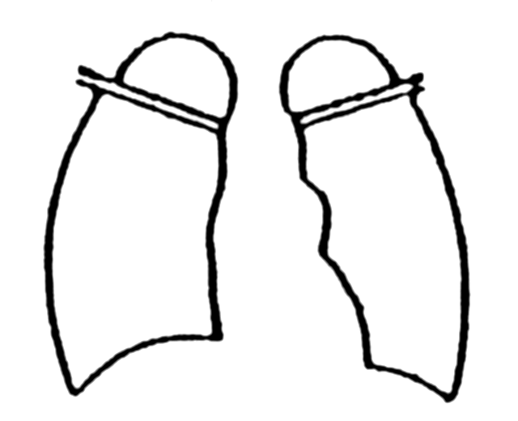

４ 換気の機能（ 年 月 日）
ア 予測肺活量 ＿・＿ ＿ Ｌ （実測肺活量 ＿・＿ ＿ Ｌ ）
イ １ 秒 量 ＿・＿ ＿ Ｌ （実測努力肺活量 ＿・＿ ＿ Ｌ ）
ウ 予測肺活量１秒率 ＿ ＿・＿ ％（＝×100）
（アについては，下記の予測式を使用して算出すること｡）

肺活量予測式（Ｌ）
男性 0.045×身長（㎝）－0.023×年齢（歳）－2.258
女性 0.032×身長（㎝）－0.018×年齢（歳）－1.178
（予測式の適応年齢は男性18－91歳，女性18－95歳であり，適応年齢範囲外の症例には使用しないこと。）

５ 動脈血ガス（ 年 月 日）
ア Ｏ₂分圧
① 室内気での検査数値 ：＿ ＿ ＿・＿ Torr
② 酸素吸入中での検査数値：＿ ＿ ＿・＿ Torr
（酸素吸入の状況 ）
イ ＣＯ₂分圧：＿ ＿ ＿・＿ Torr
ウ ｐＨ ：＿・＿ ＿
エ 採血より分析までに時間を要した場合 ＿ ＿時間＿ ＿分
オ 耳朶血を用いた場合：〔 〕
（注１）Ｏ₂分圧については，原則として室内気（room air）での検査数値とする。
（注２）Ｏ₂分圧が，本人の状態により酸素吸入中の数値しか得られない場合は，
「② 酸素吸入中での検査数値」に数値及び酸素吸入の状況を記載すること。

６ その他の臨床所見

